***Обыкновенные сети Петри***

**Формальное определение**

***Сеть Петри*** *-* это математическая модель дискретных динамических систем (параллельных программ**,** операционных систем, ЭВМ и их устройств, сетей ЭВМ), ориентированная на качественный анализ и синтез таких систем (обнаружение блокировок, тупиковых ситуаций и узких мест, автоматический синтез параллельных программ и компонентов ЭВМ и др.). .

Формально в терминах теории систем [11] ***сеть Петри (Petri Net* - *PN) - это набор элементов (кортеж)***

*PN* = {O,*P,T,F,M0*}.(2.1)

В этом определении:

O= {0 = *0,1,2,...}* - множество дискретных моментов времени;

*Р = {р1,р2,...,рп,) -* непустое множество элементов сети, называемых ***позициями*** (местами);

*T ={t!,t2,…,tm) -* непустое.множество элементов сети, называемых ***переходами****.*

Множества позиций и переходов не пересекаются:

P ∩T = ∅.

*F*– ***функция инцидентности***,

*F* :(*P x T*) ∪ (*T x P*) → {*0,1,2,…,k,…*}, (2.2)

где *k* - кратность дуги. *М 0- начальная маркировка* позиций: *М 0 : Р*→ *{0,1,2,...}.*

Функция инцидентности может быть представлена в виде *F* = *Fp* ∪ *F'* и фактически задает два отображения:

1. *F p(p,t)=P x T*→*{0,1,2,..),* т.е. для каждой позиции указываются связанные с ней переходы (с учетом их кратности);
2. *F t(t,p)-T x P*→ *[0,1,2,..],* т.е. для каждого перехода указываются связанные с ним позиции (также с учетом кратности).

Эти функции, в общем случае зависящие от времени, могут быть представлены *матрицами инцидентности*

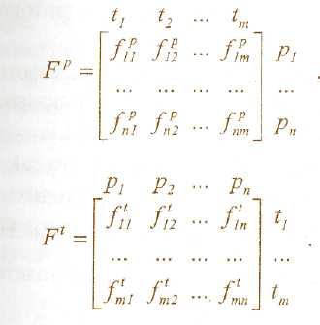

(2.3)

(2.4)

Из вершины - позиции *р∈* *Р*ведет дуга в вершину переход *tj ∈*  *T*тогда и только тогда, когда

*fij p* > 0. В этом случае говорят, что*t j -* выходной переход позиции *p i* .

Множество всех позиций *рk,* для которых *tj*- выходной переход, будем обозначать *Pj.* Иными словами, *Pj =* {*pk**:* *f pkj > 0*}.

Аналогично из каждой вершины перехода *tj* ε*T* дуга ведет в вершину - позицию *рi εР,* тогда и только тогда, когда *fjit > 0 .* При этом говорят, что *pi -* выходная позиция перевода *tj.* Иными словами, переход *i* изымает из каждой своей

Множество всех переходов *tl,* для которых *рi -* выходная позиция, будем обозначать *Ti*. Таким образом, *Ti =* {*tl : f tli > 0*}. При *fijp > 0 и f tji > 0* эти величины называются кратностью соответствующих дуг.

Каждая позиция *pi εР* может содержав некоторый целочисленный ресурс *μ*(*р*)≥0, часто отображаемый соответствующим числом точек (фишек) внутри позиции (см. рис. 2.1).

Вектор *М* = [μ*1*,...μ*n*] ***называют маркировкой******(разметкой) сети Петри.*** Каждая маркировка – это отображение

*М : Р→*  {*0,1,2,...*}*.* (2.5)

Начальная маркировка *Мо* определяет стартовое состояние сети Петри. один и тот же язык.

Динамика поведения моделируемой системы описывается в отличие от конечных автоматов, в терминах которых в терминах функционирования сетей Петри. Как было сказано, вписываются глобальные состояния систем, сети Петри сеть функционирует в дискретном времени θ=*0,1,2,...* в концентрируют внимание на локальных событиях (переходах), асинхронном режиме, переходя от одной маркировки к другой, локальных условиях (позициях) и локальных связях между

***Смена маркировок***(начиная с *Мо)* происходит в результате срабатывания переходов сети. Переход *tj εT* может сработать при маркировке *М,* если для всех *pi* ε*Р j* выполняется условие

μ*i*(θ)*-fijp*(θ)≥*0,*

т.е. если каждая входная позиция для данного перехода *pi εPj*содержит как минимум столько фишек, какова кратность ведущей к *tj*дуги.

В результате срабатывания перехода *tj*  в момент времени θ маркировка М(θ) сменяется маркировкой М(θ+1) по правилу:

μ(θ+1)= μi(θ)-*fij p*(θ)+*f tji*(θ),

i=1,…,n, j=1,…,m, *i* ε *Pj* , *j* ε *Ti*

Иными словами, переход t изымает из каждой своей входной позиции число фишек, равное кратности входных дуг, и посылает в каждую свою выходную позицию число фишек, равное кратности выходных дуг.

Если может сработать несколько переходов, то срабатывает один, любой из них. Функционирование сети останавливается, если при некоторой маркировке *(тупиковая маркировка)* ни один из ее переходов не может сработать. При одной и той же начальной маркировке сеть Петри может порождать, в силу недетерминированности ее функционирования, различные последовательности срабатывания ее переходов. Эти последовательности образуют *слова в алфавите Т.*

Множество всевозможных слов, порождаемых сетью Петри, называют *языком сети Петри.* Две сети Петри эквивалентны, если порождают один и тот же язык.

В отличие от конечных автоматов, в терминах которых описываются глобальные состояния систем, сети Петри концентрируют внимание на локальных событиях (переходах), покальных условиях (позициях) и локальных связях между событиями и условиями. Поэтому в терминах сетей Петри более адекватно, чем с помощью автоматов, моделируется поведение распределенных асинхронных систем.

**2.1.2. Графы сетей Петри**

Формальное определение сети Петри, изложенное выше, полностью определяет ее функционирование.

Однако при решении конкретных инженерных задач удобнее и нагляднее графическое представление этих сетей.

Поэтому ниже функционирование сетей Петри изложено 2 позиции теории графов.

Теоретико-1рафовым представлением сети Петри является *двудольный ориентированный мультиграф* сети Петри.

Этот граф содержит:

* позиции (места), обозначаемые кружками;
* переходы, обозначаемые планками;
* ориентированные дуги (стрелки), соединяющие позиции  
  с переходами и переходы с позициями. Кратные дуги  
  обозначаются несколькими параллельными дугами.

Благодаря наличию кратных дуг сеть Петри есть мультиграф. Благодаря двум типам вершин граф называется двудольным. Поскольку дуги имеют направление, граф является ориентированным. Пример такого мультиграфа показан на рисунке 2.1.

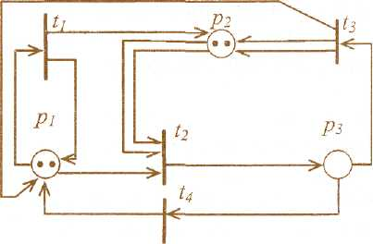

Рис. 2.1

Для сети, изображенной на этом рисунке, матрицы инцидентности имеют вид

*Pi Pi Pi*

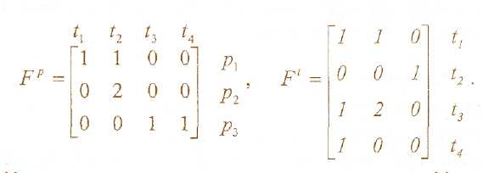

Начальная маркировка, как видно из рисунка, *Мо = [2,2,0].*

Нетрудно видеть, что матричное и графовое представления взаимно однозначно, соответствуют друг другу.

В случае большой кратности дуг ее можно указывать цифрами на соответствующей дуге.

**2.1.3. Пространство состояний сети Петри**

Состояние сети Петри определяется ее маркировкой. Пространство состояний сети Петри, обладающей *п* позициями, есть множество всех маркировок, т.е. *Е".* Изменение в состоянии, вызванное запуском перехода, определяется ***функцией перехода*** *S* или функцией следующего состояния. Когда эта функция применяется к маркировке *М* и переходу *t.*

(если он разрешен), то в соответствии с (2.7) получается новая маркировка *М' = b\M,tj).* Она, как уже говорилось, получается изъятием, фишек из позиции *pt b* помещением фишек **в** позиции *рк*. Процесс создания новых маркировок продолжается до тех пор, пока в сети Петри при данной маркировке существует хоть один разрешенный переход. Если же при некоторой маркировке М(о) ни один переход не разрешен, то такая маркировка называется тупиковой.

При выполнении сети Петри получается две последовательности:

1) последовательность маркировок

{*М*(*О*)*,М*(*1*)*,М*(*2*)*,...*};

1. последовательность запущенных переходов

{*tj0,tj1,tj2,…*}.

Эти две последовательности связаны следующим соотношением:

*М*(θ *+ 1*) = δ(*M*(θ)*,tjτ*). (2.8)

Если в результате запуска перехода при маркировке *М* образуется новая маркировка *М'*, то говорят, что *М'* достижима из *М.*

***Множество достижимости*** *R(PN,M)* ***сети******Петри*** *PN*cмаркировкой *М* есть множество всех *Мк*, достижимьгх из *М.*

Маркировка *М* принадлежит *R(PN,M),* если существует какая-либо последовательность изменяющих *М* на *М.*

Множество достижимости *R(PN, М)* для сети *РN = {&,Р,7',F,M0}* с маркировками *М* есть наименьшее множество маркировок, определенных следующим образом:

а) *М' ε R(PN,M);*

б) если *М' ε**R(PN,M)* и *М" = δ(M’,tj)* для некоторого *tj* ε *T*, то *M" ε R(PN,M).*

Вернемся к примеру на рисунке 2.1. При начальной маркировке *Мо* - [2,2,0] могут сработать переходы *t1* (в результате получаем *М1’ = [2,3,0])* и *t7* (получается маркировка *M1” = [1,0,1]).* Каждая из полученных маркировок порождает новые, в результате чего получается ***дерево маркировок****,* фрагмент которого показан на рисунке 2.2. Обратим внимание на то, что в дереве маркировок могут встречаться повторяющиеся маркировки. В этом случае дальнейшее построение дерева ведется только для одной из них.

Если выделить путь по дугам графа маркировок, начинающийся в вершине *Мо* и заканчивающийся в различных вершинах *М',* и выписать подряд все встречающиеся символы переходов, то полученное слово образует последовательность срабатываний сети, а их совокупность - ***свободный язык сети Петри****- L(PN,M0).*

Так, язык рассматриваемой сети включает слова:

{*λ, t1, t2, t1t1, t1t2, t2t1, t2t3, t2t4, t1t1t1, t1t1t2, t1t2t1, t1t2t3, t1t2t4, t2t1t1, t2t3t1, t2t4t1, t1t1t1t1, t1t1t1t2, t1t1t2t1, t1t1t2t3, t1t1t2t4, t1t2t1t1, …*}

Здесь λ – пустой символ, соответствующий начальной маркировке *М0*.

